АМАНАКСКИЕ Распространяется бесплатно
ВЕСТИ
06 мая 2019г №28(322) ОФИЦИАЛЬНО
Информационный вестник Собрания представителей сельского поселения Старый Аманак
муниципального района Похвистневский Самарской области
Администрации сельского поселения Старый Аманак муниципального района Похвистневский

Филиал федерального государственного бюджетного учреждения
«Федеральная кадастровая палата Федеральной службы государственной регистрации, кадастра и картографии» по Самарской области

г. Самара, ул. Ленинская, 25а, 1 корп.
e-mail: pr_fkp@mail.ru, twitter: @pr_fkp, www.kadastr.ru

Кадастровая палата по Самарской области бесплатно консультирует ветеранов

В преддверии празднования Дня Победы, Кадастровая палата по Самарской области напоминает, что обратиться в учреждение за консультацией ветераны могут бесплатно в любое время в течение всего года. Причем, возможность бесплатного обслуживания есть как у ветеранов Великой Отечественной войны, так и у всех пожилых людей, чей возраст и заслуги приравнены к статусу ветерана.
Подготовить и проверить документы для сделок купли-продажи, разъяснить порядок установления границ смежных земельных участков, помочь разобраться в тонкостях постановки объектов недвижимости на кадастровый учёт и регистрации прав на дом, квартиру или землю – по этим и другим вопросам специалисты бесплатно консультируют ветеранов, как в устной, так и в письменной форме.
Обратиться за помощью ветераны могут лично и без предварительной записи в любое территориальное подразделение Кадастровой палаты по Самарской области, включая Центральный офис в Самаре по адресу ул. Ленинская, д.25а или узнать всю необходимую информацию по телефону (846) 200-50-28

Тамара Наумова, начальник межрайонного отдела Кадастровой палаты по Самарской области: «Кроме консультирования по вопросам недвижимости, мы оказываем этой категории населения и услугу бесплатного выездного приёма. Пригласить специалистов на дом можно для подачи документов на постановку объекта недвижимости на государственный кадастровый учёт, на регистрацию прав собственности, а также для заказа сведений из ЕГРН (реестра недвижимости). За сами государственные услуги необходимо будет оплатить госпошлину, а вот выезд наших специалистов на дом – для ветеранов, инвалидов ВОВ и граждан, приравненных к ним - будет бесплатным. Заказать выездной приём можно в Самаре и Тольятти по телефону (846)200-50-28 (доб.2) или по электронной почте filial@63.kadastr.ru

Пресс-служба Кадастровой палаты
По Самарскй области

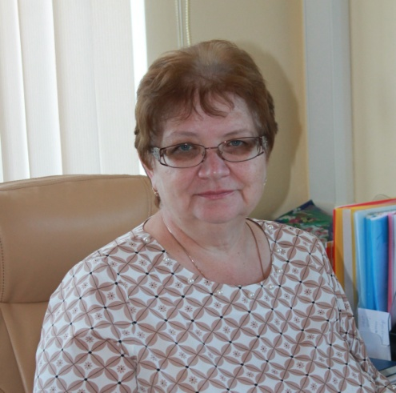

Обучение в Вузах МВД России – престиж и уверенность в завтрашнем дне!
В начале текущей недели сотрудники МО МВД России «Похвистневский» помощник начальника отдела – начальник отделения по личным составом майор полиции Наталья Сорокина, ведущий юрисконсульт отдела Александр Киреев, посетили среднеобразовательную школу имени полного кавалера ордена славы П.В. Кравцова в селе Старопохвистнево и среднеобразовательную школу имени Героя Советского Союза Н.С. Доровского села Подбельск Похвистневского района. В образовательных учреждениях сотрудники полиции побывали с целью проведения профоринетационных бесед с учениками старших классов.
А начале мероприятий Наталья Сорокина и Александр Киреев рассказали о структуре органов внутренних дел, для того, чтобы будущим абитуриентам было понятно: служба в полиции разносторонняя и интересная.
Входя в любой отдел полиции мы видим перед собой дежурную часть – это своеобразный «мозговой центр». Дежурные принимают заявления и обращения от граждан и распределяют их по службам. От их оперативности порой зависит жизнь, попавшего в беду человека. Отдел Участковых уполномоченных самый многочисленный в Похвистневском отделе. Каждый участковый знает абсолютно всё на вверенной ему территории, зачастую, граждане и обращаются напрямую к нему. Участковый участвует в улаживании, каких-то бытовых конфликтов, проводит различные профилактические работы среди жителей, пресекая тем самым совершение преступлений, а также ведёт административный контроль у себя на участке, проводит консультирование населения по правовым вопросам.
На передовой на борьбе с преступниками стоят оперативники – это отдел уголовного розыска, группа экономической безопасности и противодействию коррупции, отделение наркоконтроля. Их основной задачей является поиск злоумышленников, которые уже совершили преступление, с целью пресечения повторных противоправных деяний.
За сбор доказательной базы вины подозреваемых отвечают отделы следствия и дознания. После того, как материал будет собран, уголовные дела направляются в суд. От грамотной работы следователей и дознавателей зависит справедливость вынесенного приговора.
Неотъемлемой частью органов внутренних дел являются наружные службы – патрульно-постовая и Госавтоинспекция. Они круглосуточно стоят на страже законности и правопорядка на улицах города и района.
Александр Киреев рассказал об отделении тылового обеспечения, об экспертно-криминалистической группе о о службе в изоляторе временного содержания.
Наталья Сорокина рассказала, чтобы поступить на службу большое значение имеет образование будущего полицейского. Обучение в Вузах МВД России обеспечивает 100% трудоустройство в органы внутренних дел, сразу же после окончания выбранного вами Вуза. Большим плюсом Является то, что обучение академии проходит на бесплатной основе. Государство оплачивает проживание, питание и обеспечение форменной одеждой студентов. Помимо этого учащимся выплачивается стипендия, сначала в размере минимального размера оплаты труда, но с присвоением очередных званий она увеличивается. Все пять лет обучения включены в рабочий стаж будущего сотрудника полиции. Особая роль в академии отведена физической подготовке курсантов.
Желающие связать свою дальнейшую жизнь с органами внутренних дел могут до первого марта следующего года подать заявление в местный отдел полиции, по адресу город Похвистнево, улица Советская, 4. Кандидаты на поступление в учебное заведение системы МВД проходят военно-врачебную комиссию и комплексное психологическое обследование. Отучившиеся в академии направляются на прохождение дальнейшей службы по месту прописки или месту жительства».
В завершении беседы школьники задавали не мало вопросов на которые получили подробные ответы и разъяснения. Все желающие связать судьбу с органами внутренних дел были приглашены в отдел полиции для оформления необходимой документации.

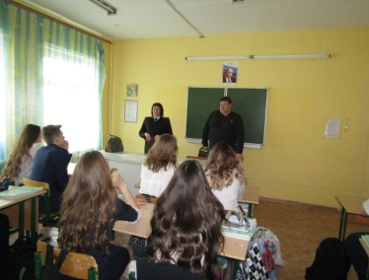

Государственные услуги в электронном виде - это просто и удобно!
Заместитель начальника отдела подполковник внутренней службы Ренат Асылгареев рассказал представителям средств массовой информации о том, что с помощью электронных средств сотрудники МО МВД России «Похвистневский» регистрируют, подтверждают и восстанавливают учётную запись физического лица. Имеют возможность восстановления паролей для входа на портал государственных услуг.
«В регистрационно-экзаменационном отделении ОГИБДД МО МВД России «Похвистневский» любой желающий может зарегистрировать автомобиль (поставить или снять с учёта), заменить регистрационные знаки, записаться на экзамен, получить водительское удостоверение. Все эти услуги являются государственными, и для удобства использования гражданам предоставляется возможность воспользоваться ими, в том числе и в электронном виде», - пояснил начальник регистрационно-экзаменационного отделения ОГИБДД майор полиции Марат Ибрагимов.
Начальник отделения по вопросам миграции лейтенант полиции Татьяна Селифонова рассказала о своем направлении: «Отделение по вопросам миграции МО МВД России «Похвистневский» предоставляет государственные услуги по выдаче и замене паспортов гражданина РФ на территории страны, предоставление адресно-справочной информации в адрес физического лица, регистрации граждан по месту жительства и месту пребывания и оформление загранпаспортов нового поколения. Надо заметить, что для выдачи первичного паспорта гражданам необходимо обращаться к нам в отделение лично по адресу: город Похвистнево, улица Шевченко 17А, все остальные услуги оказываются в электронном виде».
Старший инспектор оперативного направления майор полиции Мария Шмойлова ответила на вопросы присутствующих по своему направлению: «Выдача справок о наличии (отсутствии) судимости является одной из самых популярных услуг в настоящее время. Данные справки необходимы не только для предоставления при поступлении на работу, а также для подтверждения указанного в ней статуса в течении какого-либо периода. Услуга по дактилоскопической регистрации менее популярна в настоящее время, но в тоже время не менее актуальна. - Кому же необходима эта услуга? – Многим. Тем, у кого есть престарелые родственники, которые страдают потерей памяти, и могут уйти в неизвестном направлении, тем у кого работа связана с риском для жизни: полицейские, военные, пожарные и так далее».
Ренат Асылгареев отметил преимущества быстрого и бесконтактного документооборота и получения необходимых услуг без потери времени и качества. В настоящее время гражданину для получения государственной услуги требуется предъявить минимальное количество документов, как правило, имеющихся у него на руках.
Мероприятия, проводимые на постоянной основе сотрудниками полиции в рамках акций по популяризации госуслуг, неизменно пользуются повышенным вниманием со стороны местного населения и представителей СМИ.

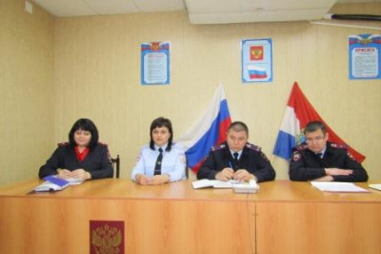
Уважаемые жители города и района!
Поздравляю Вас и ваши семьи с Днём Победы! Память о мужестве и стойкости фронтовиков, громивших врага на передовой, всех советских людей, приближавших Победу в тылу, всегда будет жить в наших сердцах. Наш святой долг – всегда помнить об этом, постоянно заботиться о ветеранах, воспитывать нашу молодежь на героических примерах Солдат Победы, бережно хранить нашу историческую память и каждую крупицу правды о войне.
Это самый светлый праздник и одновременно скорбный день «со слезами на глазах», когда мы все испытываем величайшую гордость за подвиг наших отцов, дедов и прадедов на фронте и в тылу. Мы помним, какую огромную цену пришлось заплатить за Победу в Великой Отечественной войне.
Дорогие, ветераны, вдовы погибших, труженики тыла, дети войны, и их потомки. Примите самые теплые и искренние поздравления с Днем Победы! Низкий поклон и безграничная благодарность поколению победителей. Пусть мир, добро и созидание нашего и последующего поколений будут достойным продолжением ратного подвига и героизма соотечественников. От всей души желаю мирной жизни, доброго здоровья, счастья и благополучия всем! С праздником! С днем Великой Победы!
Начальник МО МВД России «Похвистневский»
Подполковник полиции
Ю. Р. Алекян

В Похвистнево полицейские раскрыли кражу мотоцикла
В МО МВД России "Похвистневский" обратился житель одного из сёл с заявлением привлечь к уголовной ответственности неизвестного, который похитил из его гаража мотоцикл стоимостью 8 000 рублей. Участковым уполномоченным полиции были проверены возможные места хранения похищенного, опрошены возможные свидетели и очевидцы совершения данного преступления.
В ходе проведения мероприятий по поиску транспортного средства, в поле зрения сотрудников полиции попал односельчанин потерпевшего. Подозреваемый 2000г.р. признался в совершении преступления. С его слов, после хищения мотоцикла он заменил некоторые детали и стал использовать его в личных целях. В совершённом преступлении подозреваемый раскаялся, вернул транспортное средство хозяину.
По признакам преступления предусмотренного частью 2 статьи 158 Уголовного Кодекса Российской Федерации «Кража» возбуждено уголовное дело. Санкции статьи предусматривают максимальное наказание в виде лишения свободы на срок до пяти лет. Ведётся следствие.

УЧРЕДИТЕЛИ: Администрация сельского поселения Старый Аманак муниципального района Похвистневский Самарской области и Собрание представителей сельского поселения Старый Аманак муниципального района Похвистневский Самарской области
ИЗДАТЕЛЬ: Администрация сельского поселения Старый Аманак муниципального района Похвистневский Самарской области
Адрес: Самарская область, Похвистневский Газета составлена и отпечатана исполняющий
район, село Старый Аманак, ул. Центральная в администрации сельского поселения обязанности главного
37 а, тел. 8(846-56) 44-5-73 Старый Аманак Похвистневский район редактора
Самарская область. Тираж 100 экз Н.М.Лисицына

